牧羊人
RTOS相关：
（嵌入式八股）No.5 FreeRTOS（2）_牛客网

石头科技
1、堆栈相关
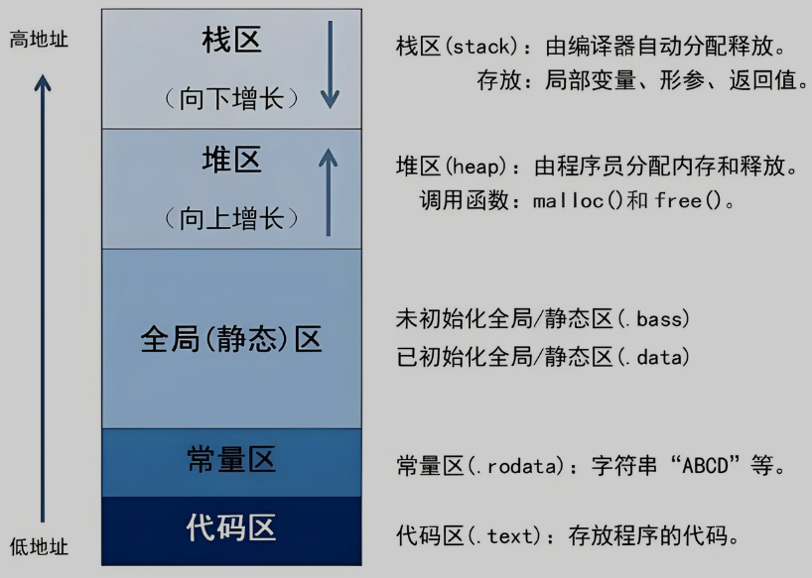

2、数组越界相关（全局变量和局部变量的越界有什么区别有什么不同）
全局变量和局部变量越界的核心区别源于它们在内存中的存储位置不同，进而导致越界后的破坏范围、表现形式、崩溃时机完全不同。
对比维度 | 全局变量数组越界 | 局部变量数组越界
存储位置 | 静态存储区（Data/BSS 段） | 栈（Stack）
破坏对象 | 相邻全局变量、静态变量、只读常量区 | 同栈局部变量、帧指针、函数返回地址
典型后果 | 逻辑错误、数据错乱、隐蔽性强 | 直接崩溃（段错误）、栈保护触发、逻辑错误
崩溃时机 | 不立即崩溃，后续使用被破坏数据时才暴露 | 函数返回时立即崩溃，时机明确
调试难度 | 极大（错误随机、隐蔽） | 相对容易（崩溃位置明确）
安全风险 | 数据篡改风险 | 栈溢出攻击风险
编译器保护 | 无专门保护 | 栈金丝雀（Stack Canary）默认保护

思朗科技：

性能优化

D-Cache 与 I-Cache
在 哈佛架构（DSP、高性能 MCU 标配） 中：
- I-Cache = Instruction Cache，指令缓存 → 专门存要执行的代码
- D-Cache = Data Cache，数据缓存 → 专门存要运算的数据
它们的存在只有一个目的：解决 CPU/DSP 运算速度极快，但外部 Flash / RAM 速度很慢的 “速度不匹配” 问题。

D-Cache 会导致数据不一致
基本原理就是CPU 看到的是 Cache 里的数据，外设 / DMA 看到的是内存里的数据，两边不一样了 → 数据错了。
例如：
- DMA 往内存写数据
- CPU 从 D-Cache 读旧数据
结果：数据错误
解决方法：
- Cache 刷回（Clean）
- Cache 失效（Invalidate）
- 对 DMA 缓冲区配置为 非缓存区域（Non-cacheable）
I-Cache 基本没坑。

根本原因
- D-Cache 采用 Write-back（写回） 策略：CPU 写数据 → 先写 Cache → 不立即写回内存
- 外设 / DMA 不经过 Cache，直接访问物理内存；所以两边不同步。

解决方法
方法 1：将 DMA 缓冲区设置为 Non‑cacheable 非缓存区（最推荐、最稳）
不让这段内存进 Cache，直接读写物理内存，永远一致。
怎么做？
- 通过 MPU（内存保护单元） 配置一块内存区域：
  - Non‑cacheable
  - Strongly-ordered / Device-nGnRnE
- 把 DMA 接收 / 发送缓冲区放在这里。
优点
- 一劳永逸
- 不需要手动 Clean/Invalidate
- 实时性稳定
- 适合环形缓冲区、音频缓冲、网口数据包、串口 DMA 等
缺点
- 访问速度稍慢（但 DMA 场景不在乎这点速度）

最简单总结（你只需要记住这 3 条）
- DMA 缓冲区 → 最好直接设为 Non-cacheable（最稳），通过MPU
- DMA 写完 → CPU 读之前：Invalidate
- CPU 写完 → DMA 读之前：Clean
做到这三点，Cache 一致性问题 100% 解决。
只要 “CPU” 和 “不经过 Cache 的硬件（DMA / 多核 / 加速器）” 访问同一块内存，就必须处理 Cache 一致性。

内存对齐是什么？对高性能代码有什么影响？怎么手动控制？
内存对齐是指编译器为了让 CPU 能高效访问内存，会按固定字节数（如 4/8 字节）给结构体成员分配地址，成员之间可能会有 “内存空洞”。

对高性能代码的影响：
对齐的结构体成员访问速度更快；
如果结构体里有数组，对齐方式会影响缓存行的填充，进而影响缓存命中率；
不同平台的对齐规则不同，跨平台 / 移植的时候可能会出现数据解析错误。

手动控制方法：
GCC/Clang：__attribute__((packed)) 取消对齐，__attribute__((aligned(n))) 指定对齐字节数；
优化结构体成员顺序：把占字节数大的成员（如 int、long）放在前面，减少内存空洞，提升内存利用率。

加分提示（结合岗位说）：
我在做算法数据结构定义的时候，会按对齐规则调整成员顺序，减少内存空洞；
同时保证数据按缓存行对齐，提升缓存命中率；
在跨平台移植的时候，会用packed控制结构体对齐，避免不同平台解析数据的时候出错，这在算法移植到专用 DSP 平台的时候很重要。

在高性能 / 算法代码里，怎么优化数组访问的性能？
核心是利用缓存局部性原理，提升缓存命中率：
空间局部性：按数组的存储顺序访问（比如二维数组按行优先访问，不要跳着访问），减少缓存不命中；
时间局部性：把频繁访问的数据放在一起，减少跳转；
手动对齐：把数组的首地址对齐到缓存行（如 64 字节），避免跨缓存行访问；
循环展开：减少循环次数，提升指令级并行度；
用restrict修饰数组指针，帮助编译器优化。

加分提示（结合岗位说）：
我之前优化过数据处理算法，原来的代码是按列访问二维数组，缓存命中率很低，我改成按行优先访问之后，性能直接提升了 40%，这也是算法移植到专用平台的时候，很关键的优化点。

volatile关键字：
“在我的上一个电力仪表项目中，有一个由DMA搬运ADC采样数据到内存的缓冲区。指向这个缓冲区的指针和相关的索引变量都声明为volatile，以确保CPU核心总能读取到DMA搬运的最新数据，而不是编译器优化后留下的缓存值。”

数组指针总结：
"在我之前的LCD驱动项目中，我使用数组指针uint8_t (*)[16]来传递128x64的显存缓冲区。这让我在函数中可以直接用framebuffer[y][byte]的方式访问像素，编译器知道每行是16字节，可以进行更好的优化和边界检查。相比传递普通指针，这种方法减少了偏移计算错误，代码也更清晰易读。"

MPU总结：
“在我的项目中，MPU是系统安全的基石。
1）首先用它来实现硬件级的栈溢出检测，在栈边界设置禁区，一越界立即触发异常。
2）其次，我将代码区和常量设为只读，防止意外篡改。外设寄存器区设为强有序访问，保证硬件操作顺序。
3）在复杂系统中，还可以用MPU为RTOS任务提供内存隔离。
这一切都在启动最早的SystemInit阶段完成，为整个系统的稳定运行打下基础。

RTOS原子操作总结与建议：
目标： 任何访问或修改跨任务共享的状态的操作（即使是非常简单的读-改-写操作如 ++），都需要通过原子操作或在其保护下进行。
- 首选方法：
对于非常短的操作（尤其是简单的整数更新），使用硬件提供的原子指令是最优选。
对于稍微复杂一点的操作（需要多条指令）或没有合适的原子指令可用，应使用 RTOS 提供的高级同步原语（如互斥锁、信号量）或临界区宏封装。
- 谨慎使用：
禁用中断 (关中断): 仅用于保护极其简短的、通常与硬件直接交互的、或者信号量/互斥锁实现本身的代码段。时刻谨记其对中断响应延迟和实时性的严重影响。
禁用调度器 (挂起调度器): 避免在关键段中调用可能导致阻塞的 API。
- 考虑多核： 在对称多处理 (SMP) 的 RTOS 上，保证跨核心的原子性通常必须依赖硬件原子指令或由其构建的高级锁（如自旋锁）。单纯禁用本核中断或本核调度器不足以防止其他核的访问。

1）以前项目的DSP算法优化原理、例子、提升性能的数据指标？
>>FFT 均方根 滤波 插值 谐波 间谐波 功率 电能 闪变
>>低通 高通等滤波器，对于算法就是系数不同：利用硬件的加速单元；输入输出波形共用缓存；
有限冲激响应（FIR）滤波器 和无限冲激响应（IIR）滤波器
数字滤波器主要分为FIR滤波器和IIR滤波器。对于FIR滤波器，冲激响应在有限时间内衰减为零，其输出仅取决于当前和过去的输入信号值。对于IIR滤波器，冲激响应理论上应会无限持续，其输出不仅取决于当前和过去的输入信号值，也取决于过去的信号输出值。
注：SC573有24个滤波器通道，
通过Matlab设计出IIR 1或者6阶低通滤波器，有了系数就可以将算法和系数导入项目进行计算；
产品是并联型的（类比加法），SHARC DSP是级联型的（类比为乘法）；而且级联型运算量大，乘法器多
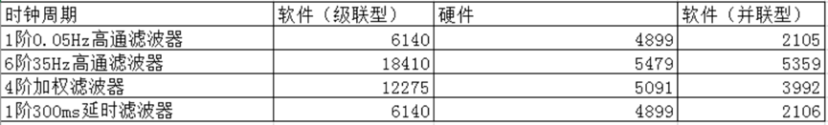
>>用汇编指令和Cache优化来提升算法效率？例子就是滤波器
>>cache块锁定：通过CACHE_lock()函数锁定 L1/L2 Cache 的指定区域；
适用场景：锁定 FIR 滤波系数、FFT 旋转因子、算法核心函数，频繁访问时 100% Cache 命中，性能提升非常明显。

4）调整D-Cache块大小或I-Cache预取策略，以及性能提升数据。
>>如何调整的块？缓存行无法调整固定的；支持软件动态调整 L1/L2 Cache 的总容量，把一部分 Cache 空间配置为片上 SRAM，本质是调整 Cache 的 “块总数”

>>预取策略：
预取策略，分为硬件和软件两部分：硬件预取可以通过寄存器配置开关和预取深度，在 FFT 这类顺序访问的算法里开启流预取，随机访问场景关闭，避免 Cache 污染；软件预取我用的比较多，在 FIR 滤波、矩阵运算的循环里，通过__builtin_prefetch提前预取后续要处理的数据，把访存延迟和计算重叠起来，之前用这个方法把算法执行效率提升了 40% 以上。

>>算法提升了多少倍的数据：最大算法计算30倍, 运算量越大效果越明显！
函数 | 打开cache运行时间 | 关闭cache运行时间
g_tSample.DataGet(); | 689.9us | 2.40ms
g_tMeasure.DataDealHs(); | 409.6us | 1.74ms
g_tPowerQuality.InterpolateProcess(); | 4.8875ms | 22.8ms
g_tPowerQuality.HarmCalc(); g_tPowerQuality.UnbCalc(); | 1.54ms | 60.2ms
cpu可直接去缓存中取，称为命中。否则为 未命中。cache命中率 与cache容量和块长有关。
tag、index和offset三者组合就可以唯一确定一个地址了。因此，当我们根据地址中index位找到cache line后，取出当前cache line对应的tag，然后和地址中的tag进行比较，如果相等，这说明cache命中。如果不相等，说明当前cache line存储的是其他地址的数据，这就是cache缺失。
tag旁边还有一个valid bit，这个bit用来表示cache line中数据是否有效（例如：1代表有效；0代表无效）。当系统刚启动时，cache中的数据都应该是无效的，因为还没有缓存任何数据。cache控制器可以根据valid bit确认当前cache line数据是否有效。
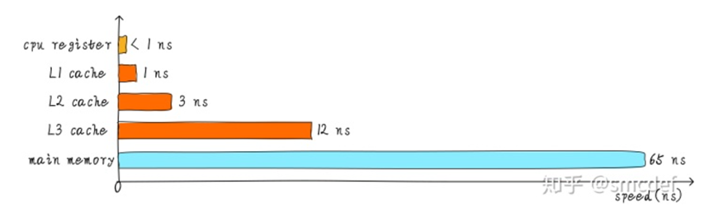
注：cache速度对比

2）嵌入式设计模式：见下文，结合自己的驱动产品平台设计 找到对应的模式
>>驱动和产品的分层设计：属于①分层模式，是嵌入式软件最核心、最基础的架构级设计模式；
不同硬件 / 设计适配统一驱动接口：核心是②适配器模式，常搭配桥接模式、策略模式、工厂模式落地，是 Linux/RTOS 驱动开发、多硬件适配的标准模式，STM32 HAL 库、Linux 字符设备驱动框架都是这个模式的典型实现。
③状态机模式
④ 观察者模式（发布 - 订阅模式）

一个主题对象（被观察者）状态变化时，自动通知所有订阅它的观察者对象，实现事件驱动，彻底解耦「事件触发」和「事件处理」。
典型场景
中断事件通知（光模块 LOS 中断、GPIO 中断）、RTOS 消息队列 / 事件标志组、传感器数据上报、GUI 界面更新、告警通知。
⑤桥接模式（Bridge Pattern）

把抽象接口和具体实现彻底分离，两者可以独立扩展、互不影响，避免类爆炸，是适配器模式的延伸。
典型场景
驱动接口和硬件总线分离（比如同时支持 I2C/SPI 接口的传感器）、不同 RTOS 的统一接口封装、不同芯片的通用驱动。
适配你的业务

光模块驱动抽象出统一的读写接口，I2C/MDIO 是两种独立的总线实现，两者可以独立变更，上层无需关心用什么总线和硬件交互。

二轮要点：
体现稳定性
找一下难度的项目问题 解决思路和过程
类似l2交换机 rtos死机 phy多任务写问题
mapu架构了解一下
公司最新动态了解一下：5G基站芯片 、 天穹3D芯片
多思考完整解决问题的思路，例如豆包写的例子
豆包满分模版看看记一下
在谈的例如传统的四方继保、加速进化、西门子
离职原因（只讲正向的职业规划转型，绝对不吐槽前公司）
职业规划（100% 和思朗强绑定，突出长期深耕的意愿）
团队协作与项目管理（用你做 PL 的真实案例，体现你的协作能力和责任心）

反问环节问对问题：绝对不要问薪资、加班、福利（这些留到 HR 面问），要问能体现你对团队、对技术有深度思考的问题，
比如：想了解下咱们团队对这个岗位，入职后前 3 个月的核心工作目标是什么？最希望新人能解决什么问题？
咱们团队在自研 MaPU 架构的算法移植优化中，目前遇到的最大的技术挑战是什么？
想了解下团队的技术成长路径，对新人有哪些带教和培养机制？

高可靠嵌入式系统的稳定性保障体系
思朗的芯片用在超算、工业、星载等强可靠场景，部门经理极度看重稳定性，你要讲出自己的完整体系，参考话术：
我做了 8 年工业级嵌入式产品，对系统稳定性保障有一套完整的落地方法，分为事前预防、事中监控、事后排查三个环节：事前预防：代码层面做规范的内存管理、边界检查、异常处理；系统层面做栈溢出监测、看门狗机制、任务优先级合理设计；测试层面做 7×24 小时压力测试、边界测试、异常注入测试，提前规避问题；事中监控：搭建完善的日志系统、关键指标监测机制，能实时捕捉系统异常，快速定位问题范围；事后排查：有成熟的问题定位流程，从现象到根因，分步拆解，比如偶发死机问题，先通过日志缩小范围，再分步验证定位根因，最终彻底解决，同时形成案例沉淀，避免同类问题重复发生。

如果入职后，给你分配一个你完全没接触过的技术模块，你会怎么快速上手？
我会分四步走，快速落地：
第一，先做全局认知，找团队的同事、导师了解这个模块的核心目标、业务逻辑、和其他模块的关联，以及当前的核心痛点，先搞清楚「要做什么、为什么做」，而不是一上来就扎进代码里；
第二，系统学习相关的技术文档、芯片手册、现有代码，搭建好开发调试环境，跑通基础的 demo，形成对技术的基础认知，同时整理自己的疑问，找团队的同事请教；
第三，从小需求入手，先做简单的模块修改、bug 修复，逐步熟悉模块的逻辑和开发规范，积累手感，再逐步承接更核心的开发任务；
第四，过程中主动同步进度，遇到问题及时沟通，不闭门造车，同时把自己的学习过程、踩坑经验沉淀下来，形成文档，既方便自己后续回顾，也能给团队做补充。我之前从工业控制转型做交换机开发的时候，也是用这个方法，1 个月内就快速上手了网络底层调试技术栈的开发，3 个月就独立负责了核心模块，我相信这套方法也能适配咱们团队的自研平台。

你怎么看待加班？能不能接受项目攻坚期的高强度工作？
我非常理解芯片研发行业，在产品流片、项目交付、技术攻坚的关键节点，难免会有需要加班冲刺的情况。我之前带队做产品量产、项目交付的时候，也经历过多次项目攻坚，完全可以接受为了项目目标、产品落地的合理加班。对我来说，我更看重的是团队的研发效率、项目的长期价值，只要是有意义的技术攻坚、能真正推进产品落地，我完全可以配合团队的节奏。同时我也会通过合理的任务规划、技术方案优化，提升开发效率，尽量避免无意义的无效加班。

你和团队成员 / 其他部门发生过意见分歧吗？你是怎么处理的？
之前做项目的时候，确实遇到过。当时和硬件团队在一个异构双核的时钟同步设计上有分歧，硬件团队希望用简化的接口设计，控制成本和硬件复杂度；但从软件角度，这个设计会导致核间通信延迟高、稳定性风险大，无法满足产品的实时性、时钟精度要求。
我的处理方式是，首先对事不对人，先站在对方的角度理解需求，我知道硬件团队的核心诉求是控制成本、降低硬件设计难度；然后我做了详细的方案对比，分别测了两种设计的通信延迟、稳定性、硬件成本差异，同时给出了一个折中方案，在不增加太多硬件成本的前提下，优化了接口设计，既满足了软件的实时性要求，也兼顾了硬件的成本控制。最终我们一起对齐了方案，产品顺利落地，也没有出现预期的稳定性问题。
我觉得跨团队协作，核心就是换位思考，聚焦项目的最终目标，用数据说话，找到双方都能接受的最优解，而不是争对错。

PL / 项目经理带技术团队的核心经验与方法
一、先搞懂你的核心角色：从 "自己做好" 到 "同时让别人做好"
团队整体的交付效率、质量和成员成长率
避坑：不要因为 "我做比他快" 就自己扛活，这会让团队成员永远长不大，你也会被琐事拖垮。

二、目标管理：让所有人往同一个方向使劲
每个阶段明确交付物和验收标准，将目标统一对齐：
- 向上对齐：和领导确认项目优先级、资源边界和验收标准，避免 "做了半天不是领导想要的"
- 向下对齐：开启动会时，不仅要讲 "做什么"，更要讲 "为什么做"，让每个成员知道自己的工作对整体目标的贡献
- 每日站会：控制在 15 分钟以内，每个人只说 3 件事：昨天做了什么、今天要做什么、遇到了什么阻碍（只说阻碍，不现场解决问题）

三、团队建设：打造有战斗力又有温度的技术团队

1. 建立信任：技术团队最看重的是 "靠谱"
- 公开透明：项目进展、问题、风险都要和团队同步，不要藏着掖着
- 勇于担责：团队出了问题，先从自己身上找原因，再和大家一起解决，不要甩锅给下属
- 说到做到：承诺给团队的资源、支持、假期一定要兑现，否则会失去信任

2. 技术氛围：技术人靠技术说话
- 强制代码评审：不仅是找 bug，更是知识共享和技术提升的机会。规则：每次评审不超过 200 行代码，评审人要给出具体的改进建议，不要只说 "这里写得不好"
- 定期技术分享：每周安排 1 小时，让团队成员轮流分享自己的技术心得、踩过的坑或者新技术调研
- 技术攻关小组：遇到难题时，组织团队一起头脑风暴，让每个人都有参与感和成就感

3. 人文关怀：关注 "人" 而不是 "工具"
- 一对一沟通：每月至少和每个成员进行一次 30 分钟的一对一沟通，聊工作、聊生活、聊职业发展，及时发现和解决问题
- 团队活动：不要只靠吃饭唱歌，可以组织技术竞赛、户外徒步、桌游等活动，增进团队感情

代码评审好的机制：
1）看代码风格，团队协作统一的编码风格； 代码的可复用性，避免团队重复造轮子；
2） 看设计和逻辑，是否满足之前的概要设计以及详细设计。
3） 看性能还有优化空间、是否存在安全漏洞？
4） 看可维护性，便于后续其他同学维护以及解决问题过程中的问题定位。
好的 CR 不仅能提升代码质量，更能提升整个团队的技术水平。

